Rectificador de media onda

Cuando se analiza los rectificadores de media onda o rectificador de onda completa para fuentes de alimentación, se puede notar que en casi todos los casos se desprecia la caída de tensión que hay en los diodos (0.7 voltios aprox.)

Cuando se rectifica señales alternas de 110 o 220 voltios, despreciar 0.7 voltios no es problema.

Pero cuando se trata de rectificar una señal alterna de una amplitud mucho menor (en el orden de los milivoltios), esta caída en el diodo es importante, y más, si la señal a rectificar tiene una amplitud menor a la tensión de diodo polarizado en directo (0.7 V.)

Para poder rectificar estas tensiones tan pequeñas, se utiliza un amplificador operacional (Op. Amp.)

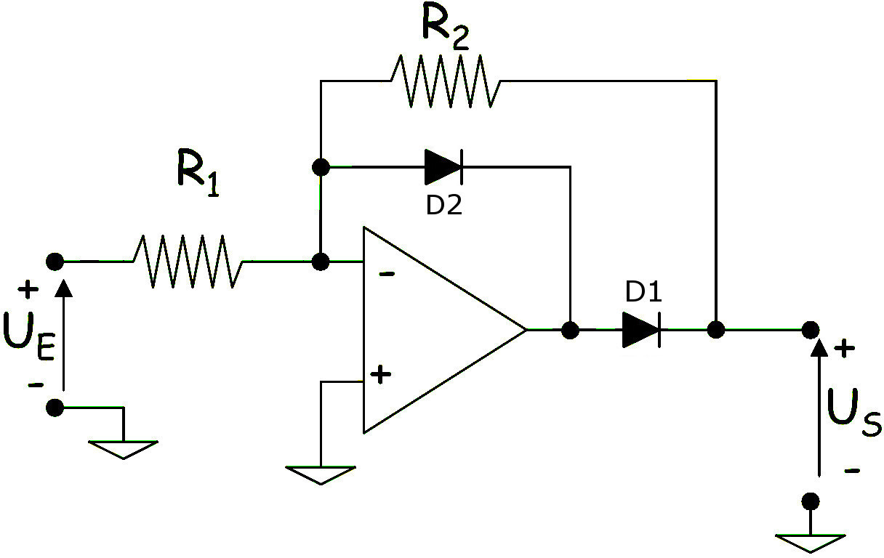

- **Cuando la tensión de entrada es cero:**

Los diodos no están polarizados y se comportan como circuitos abiertos. El [amplificador](http://unicrom.com/Tut_amplificadores_.asp) funciona como si estuviera en circuito abierto

- **Cuando la tensión en la entrada cambia ligeramente hacia un valor negativo:**

La entrada en el pin inversor del operacional será negativo, causando que la salida sea positiva, así conduce D1 a través de R2 y el diodo D2 no conduce

Nota: En lazo abierto la ganancia del operacional es muy grande (200,000 aproximadamente). Si la tensión en la entrada cambia ligeramente hacia un valor negativo, este valor será amplificado y habrá señal suficiente para polarizar D2.

La señal necesaria para hacer conducir el diodo 2 es:

$$V_{in}=\frac{Vo}{Ganancia}=\frac{0.7V}{-200000}=-0.35 µV$$

**Cuando la señal pasa por el nivel de cero voltios (0 V)** (de negativo a positivo):

Nuevamente el D2 se comporta como un circuito abierto, mientras D1 conduce y cierra el lazo de realimentación del amplificador.

- **Cuando empieza a aplicar el ciclo positivo:**

Una pequeña [tensión](http://unicrom.com/Tut_voltaje.asp) a la entrada mantiene el [diodo](http://unicrom.com/Tut_diodo.asp) D1 sin conducir.

La entrada inversora del [amplificador operacional](http://unicrom.com/Tut_opamp.asp) se mantiene a tierra virtual y el amplificador es recortado en una caída del diodo por debajo del nivel de tierra, con D1 apagado no circula [corriente](http://unicrom.com/Tut_corriente_electrica.asp) por R2 y la salida es 0 voltios

Si una pequeña tensión de entrada (microvoltios) es aplicada, se mantiene D2 apagado y el amplificador operacional es llevado a saturación negativa. De esta manera la salida se mantiene en 0 voltios por todo el ciclo positivo de la señal de entrada.

Rectificador de onda completa

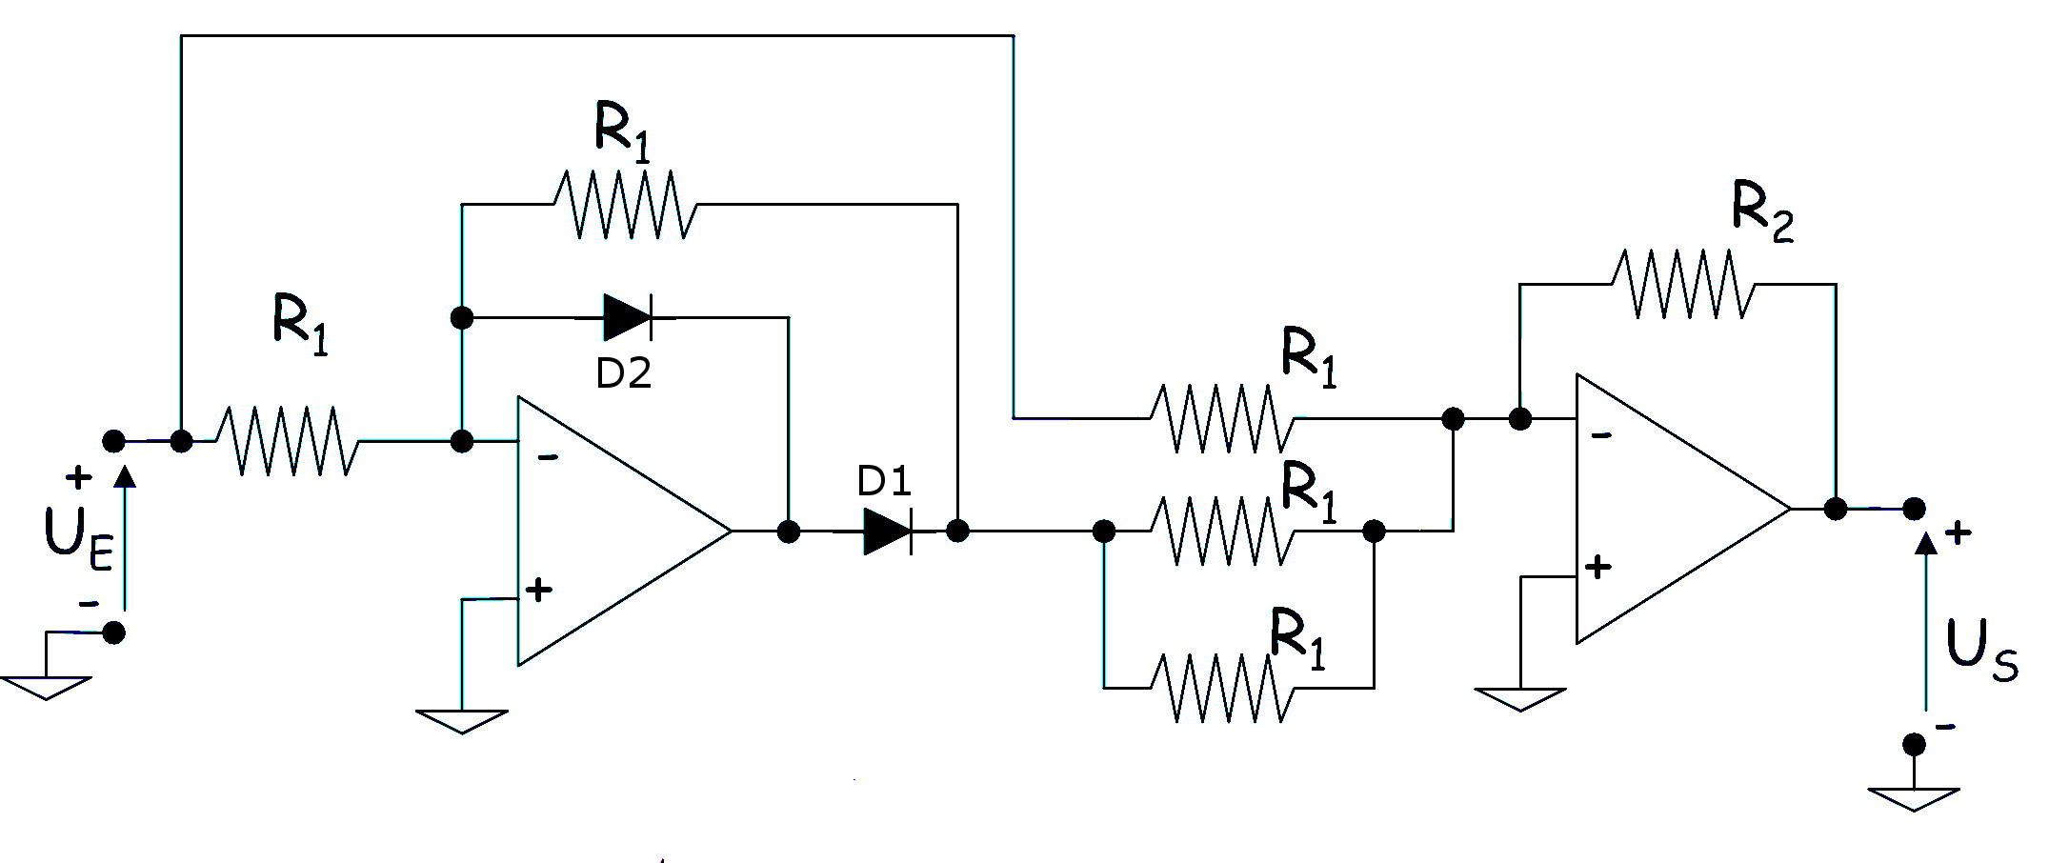

En el rectificador para instrumentación de onda completa, para lograr obtener una salida totalmente rectificada, se agregan unos elementos adicionales al rectificador de media onda visto anteriormente.

En el rectificador de media onda, en el ciclo positivo de la entrada, D1 no conduce, y no se obtiene la señal a la salida.

En el diagrama la [resistencia](http://unicrom.com/Tut_resistencia.asp) R1 está conectada entre la entrada Ue y la entrada no inversora del segundo operacional. La salida del segundo operacional entonces entrega una señal negativa (El semiciclo positivo de la señal de entrada se invierte una vez)

También la señal de salida del primer operacional se aplica a la entrada del segundo operacional. En este caso el semiciclo negativo de la señal de entrada se invierte en el primer operacional y se vuelve a invertir en el segundo. Y el ciclo se vuelve a repetir.

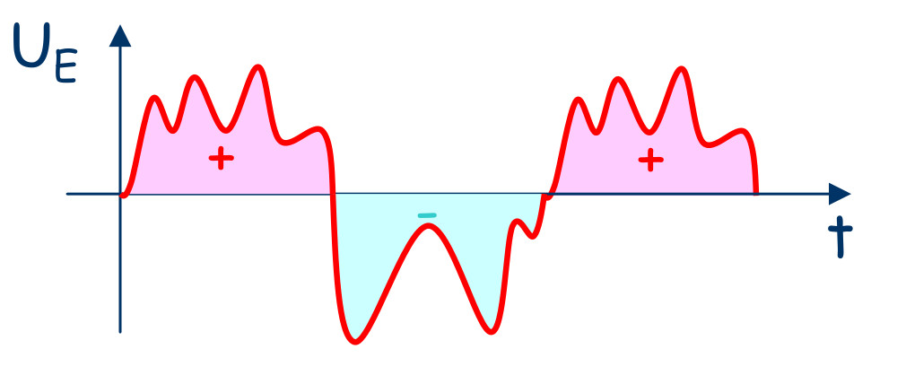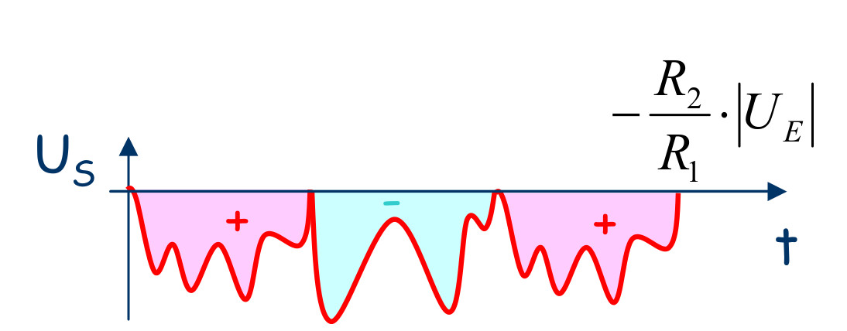

Analizando el circuito tenemos:

A la salida del rectificador de media onda

$$U_{S}={U_{Entrada}}_{rect}+{U_{muestra}}_{ent}$$

Donde

$$U{U_{Entrada}}_{rect}=-\frac{R_{2}}{R_{1}}.U_{E}$$

$${U_{muestra}}_{ent}=\frac{R_{2}}{\frac{R_{1}}{2}}.\left({-U}_{E}\right)$$

Sumando las expresiones anteriores:

$$U_{S}=-\frac{R_{2}}{R_{1}}.U_{E}-\frac{R_{2}}{\frac{R_{1}}{2}}.\left({-U}_{E}\right)=\frac{R_{2}}{R_{1}}.\left(-U_{E}+2U_{E}\right)=\frac{R_{2}}{R_{1}}.\left|U_{E}\right|$$

Circuito Diseñado:

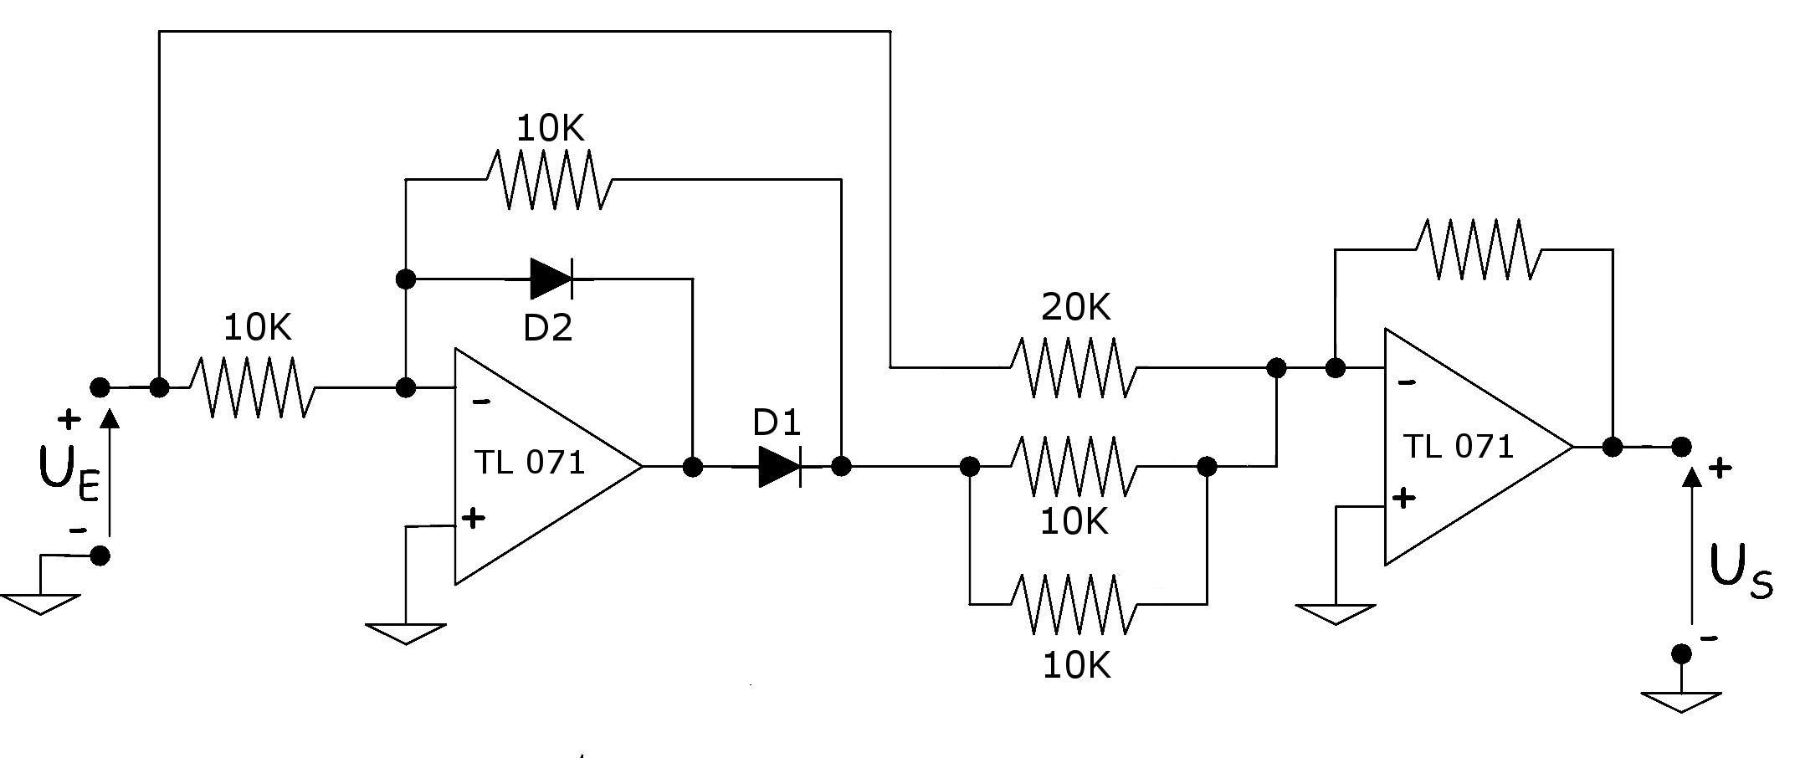

Mediciones Obtenidas

Como señal de entrada, tenemos la salida del segundo derivador

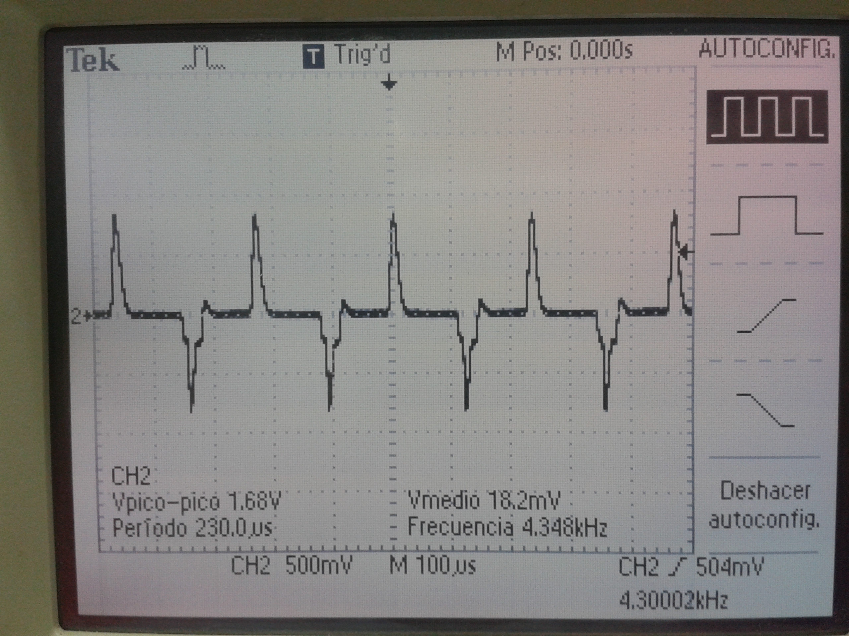

Después de pasar por el rectificador:

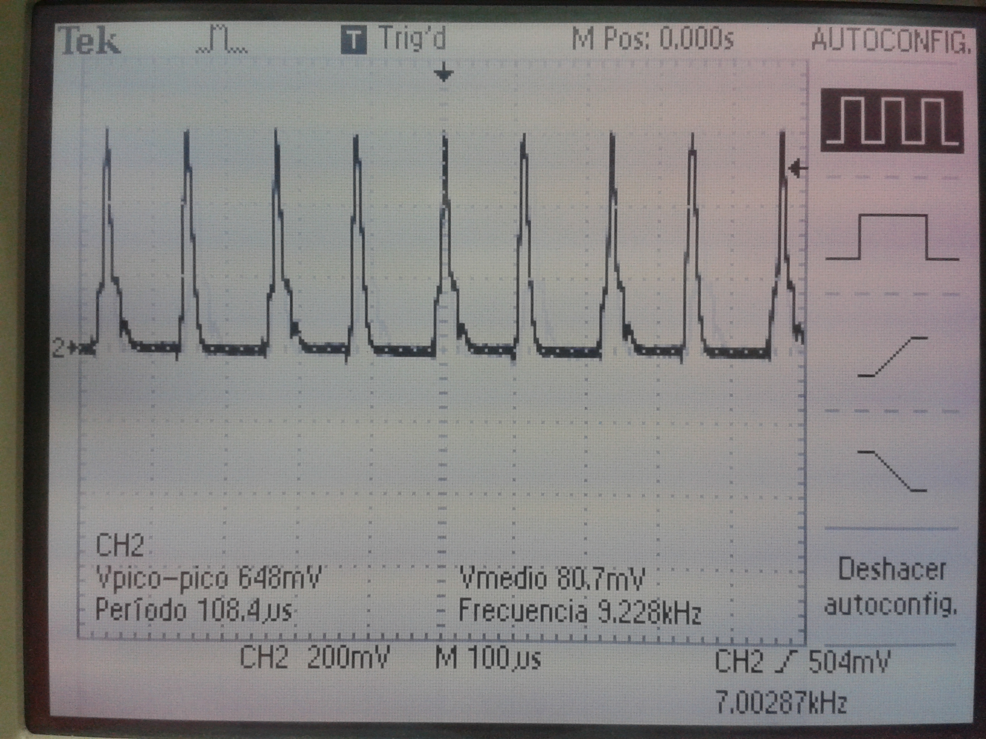

Si comparamos las señales, podemos ver que se trata de la señal rectificada

